Анализатор - Quik Подготовка к обмену данными

1. Исходные условия для выполнения работы.
2. Подготовка к работе эксплуатационного экземпляра папки OptionFVV2.1
2.1. Перейти в учётную запись Admin.
2.2. Для эксплуатационной папки OptionFVV2.1 Анализатора установить разрешения на запись в её папки и файлы
2.3. Установить указание на запуск Анализатора от имени администратора.
3. Установить указание на запуск Quik от имени администратора.
4. Проверка выполненных установок.
4.1. Перейти в пользовательский режим работы OC Windows/
4.2. Проверка установок для папок.
4.3. Проверка установок для файлов.

1. Исходные условия для выполнения работы.

Дмитрий 16 декабря 2019 г. в ветке «Опционный аналитик» выложил ссылки на 3 файла.

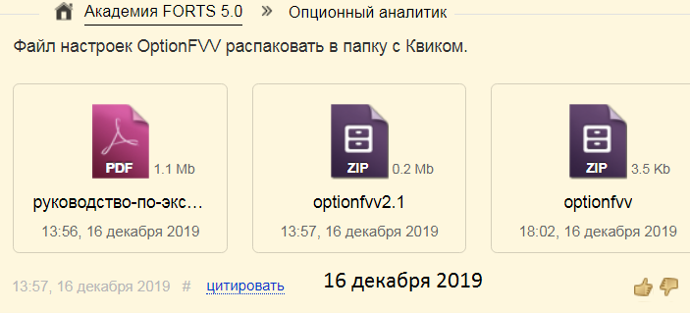

Дмитрий 6 февраля 2020 г. в ветке «Занятие 7» выложил файл

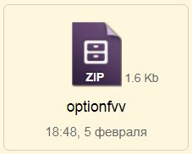
Обращаю внимание на два разных объекта с одним именем optionfvv.
Как видно, это разные файлы, имеющие разные размеры.
Дмитрий пока не раскрыл смысл файла optionfvv объёмом 1,6 kb.

Фрагмент Главной страницы сайта, который указан в файле «Руководство-по-эксплуатации-на-OptionFVV.pdf».

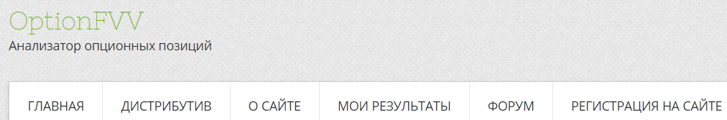

В дальнейшем для краткости я буду называть эту программу «Анализатор».
Что меня озадачило.
На сайте optionfvv дистрибутивный файл имеет имя 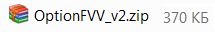 и объём 370 kb.
Файл Дмитрия имеет имя 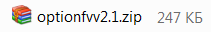 и объём 247 kb.
Сравнивая эти 2 имени, можно сказать, что, судя по обозначению версии в имени, файл Дмитрия содержит более позднюю версию Анализатора.

Файл optionfvv.zip объёмом 3,5 kb от 16 декабря
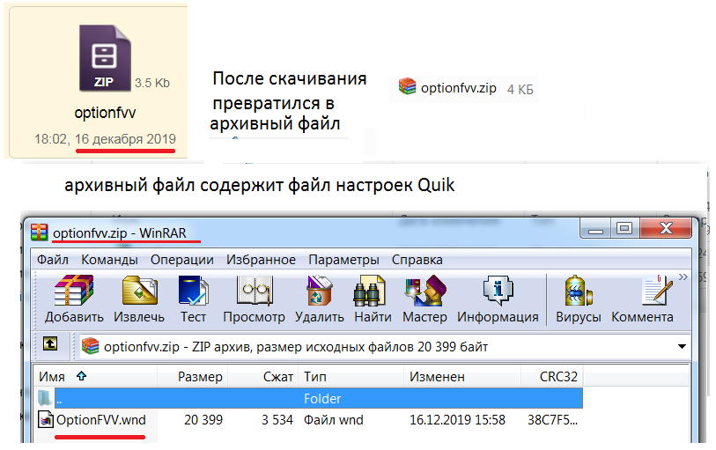

Файл optionfvv.zip объёмом 1,6 kb от 5 февраля

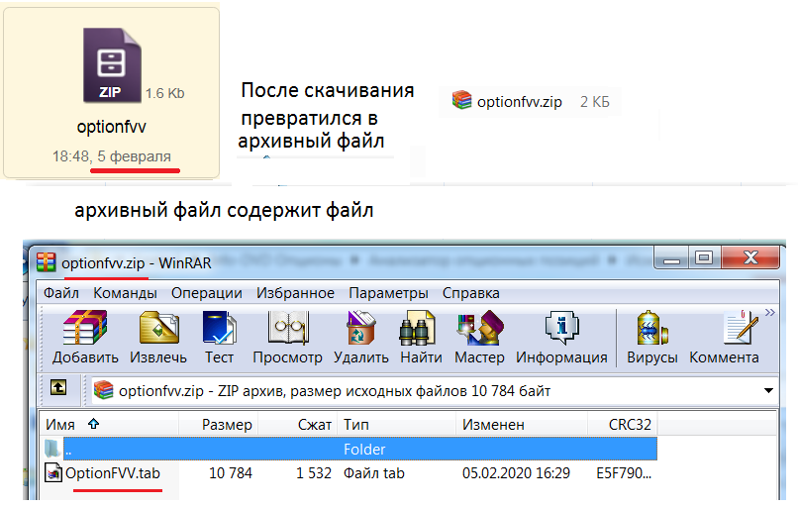

Я полагаю, что файл типа tab от 5 февраля является файлом настроек Quik более поздней версии по сравнению с файлом настроек типа wnd от 16 декабря.

Папка «Исходные файлы» создана для хранения эталонных экземпляров файлов Анализатора.

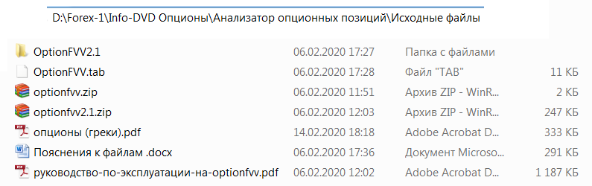

При эксплуатации Анализатора необходимо для содержащегося в папке «Исходные файлы» эталонного экземпляра папки OptionFVV2.1 создать копию, которую расположить в «рабочей» папке.
Мои рабочие папки.

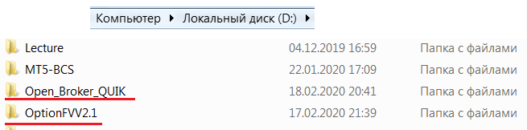

Файл с именем «Руководство по эксплуатации на optionfvv.pdf» (далее по тексту «Инструкция») содержит руководящие указания, безусловно, относящиеся к более ранней версии Анализатора, которая в настоящее время неактуальна.
Приведу 2 аргумента. Отсутствует заглавный лист документа, являющегося содержимым этого файла.
Я работаю с брокером Открытие. В версии Quik 8.3.2.4 и более ранней версии Quik 7 отсутствует упоминающаяся в Инструкции таблица «Текущая таблица параметров». Вместо неё в упомянутых версиях таблица называется «Текущие торги».

2. Подготовка к работе эксплуатационного экземпляра папки OptionFVV2.1

2.1. Перейти в учётную запись Admin.
Закрываю все объекты, с которыми я работаю.
Вызываю функцию «Перезагрузка».
После загрузки ОС Windows на экране должны появиться минимум 2 пиктограммы. Пиктограмма с именем Admin определяет функционирование ОС Windows в режиме Admin (администратор). Иначе, пиктограмма Admin определяет функционирование OC Windows в учётной записи «Администратор». Вторая пиктограмма с присвоенным пользователем компьютера именем определяет функционирование ОС Windows в пользовательском режиме.
Необходимо кликнуть пиктограмму Admin.

2.2. Для эксплуатационной папки OptionFVV2.1 Анализатора установить разрешения на запись в её папки и файлы

Для эксплуатационной папки OptionFVV2.1 вызвать контекстное меню (кликнуть правой клавишей мыши на пиктограмму папки) и в появившемся списке кликнуть пункт «Свойства».
На вкладке «Общие» сбросить флажок «Только для чтения».

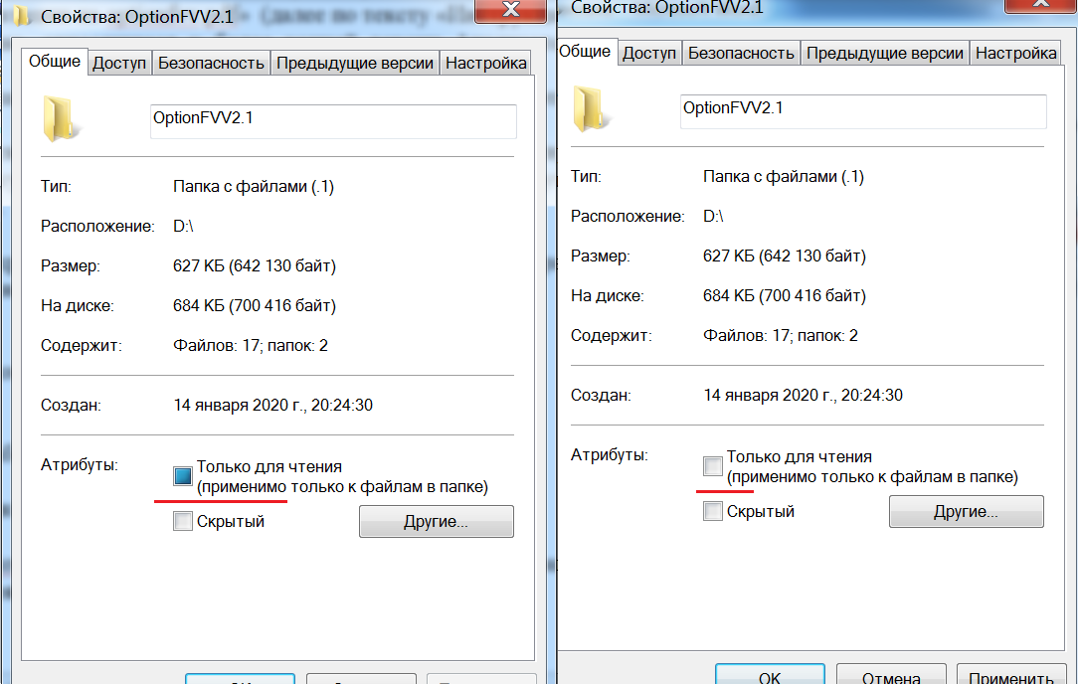

Перейти на вкладку «Безопасность».
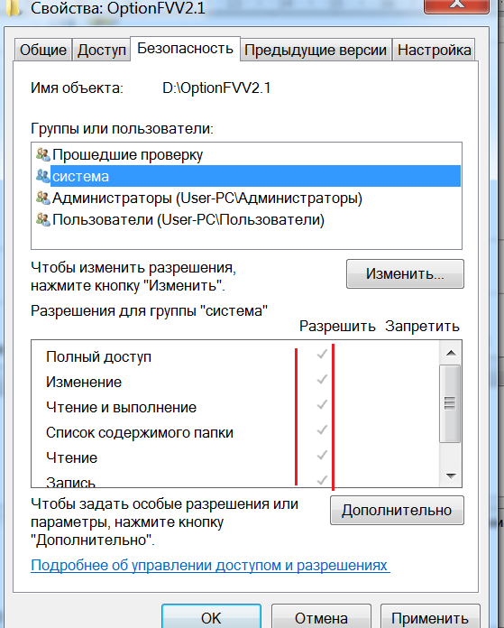

Убедиться, что для объекта «Система» установлены отображённые на скрине флажки.
Кликнуть клавиши «Применить» и «Ок».

2.3. Установить указание на запуск Анализатора от имени администратора.

Разрешение на запуск от имени Admin устанавливается только для объектов файловой системы типа «Приложение» (исполняемых модулей – файлов типа exe).
Открываем эксплуатационный экземпляр папки OptionFVV2.1.
В папке должно быть 16 элементов. На скрине показаны не все элементы.
Для получения отображаемой на скрине информации об объектах папки я кликнул значок «треугольник» и установил тип отображения содержимого папки «Таблица».

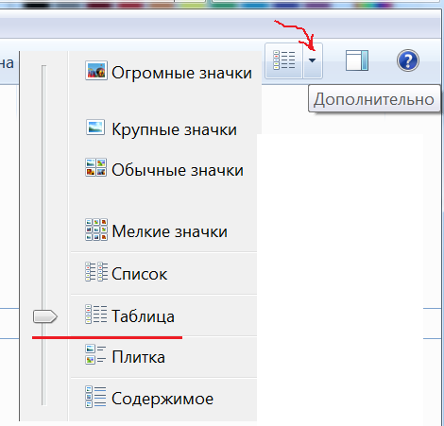

Содержимое папки OptionFVV2.1

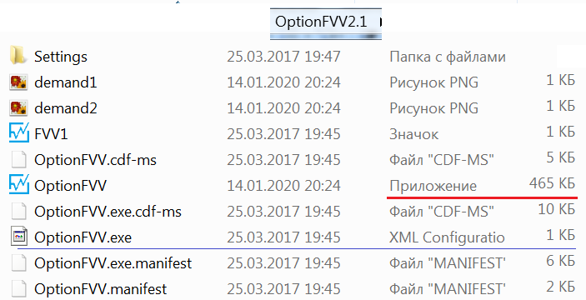

Сравните подчёркнутые элементы с учётом моего объяснения выше.
Мы работаем только с Приложением – файлом OptionFVV.exe.

Итак, для приложения OptionFVV.exe – файла объёмом 465 kb нужно установить возможность запуска от имени администратора.
Такое разрешение введено специально, поскольку корректно пользователю работать необходимо в учётной записи «Пользователь», а не в учётной записи Admin.
Вызываю контекстное меню для поля с именем OptionFVV.exe.

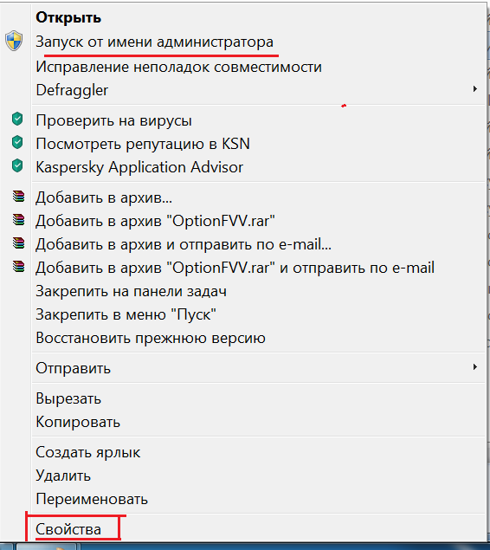

Во второй строке меню имеется нужная функция. Но она должна использоваться исключительно при каждом запуске программы. А если пользователь забыл об этой установке и при работе с Анализатором НЕ получил ожидаемый результат?
Используем последний пункт – кликаем пункт «Свойства».

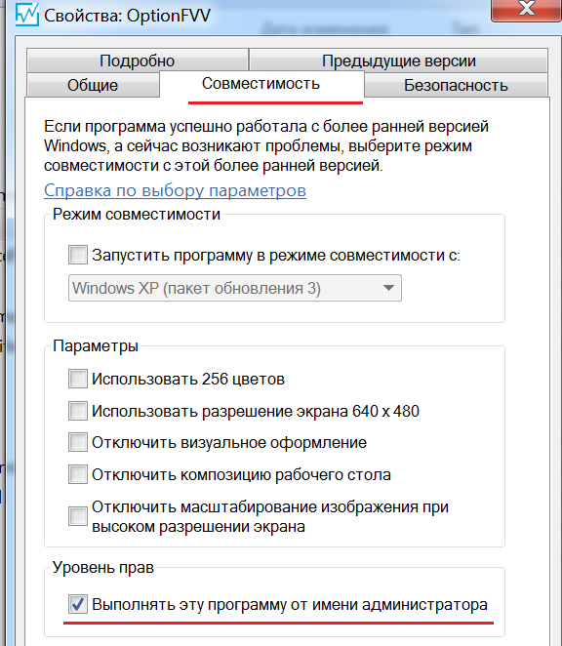

На вкладке «Совместимость» устанавливаем нужный флажок и кликаем 2 клавиши: «Применить» и «Ок».
Обратите внимание на различие в смысле записи во второй строке выпавшего списка и записи в разделе «Уровень прав» вкладки «Совместимость».
.
3. Установить указание на запуск Quik от имени администратора.

В старой версии Анализатора в списке модулей только 1 исполняемый файл типа exe. Всё легко.
В актуальной версии Анализатора 2 файла типа exe, но они различаются по второму параметру: Приложение и XML Configuration. По третьему параметру эти 2 файла несоизмеримы: объёмы 465 kb и 1 kb.
В папке Open_Broker_Quik содержатся 85 файлов и 4 файла имеют тип exe и статус «Приложение».

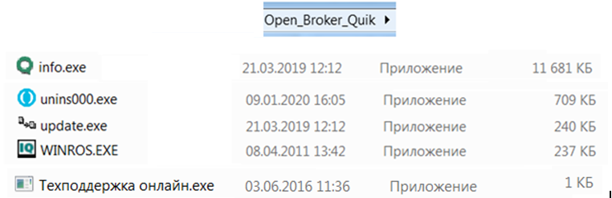

Очевидно, что файл «Техподдержка онлайн.exe» можно не рассматривать. Очевидно, что файл info.exe является основным, судя по его объёму. Проверка показывает, что именно этот файл запускается при запуске (тавтология, но не могу иначе) Quik.
Демонстрирую процедуру проверки.
Чтобы удобно было при записи данного текста быстро обращаться к нужным объектам, я вынужден при записи этого текста вопреки правилу работать в учётной записи Admin. На моём компьютере в учётной записи Admin на панели задач отсутствует ярлык Quik. Но ярлык Quik присутствует в меню «Пуск» в разделе «Все программы».
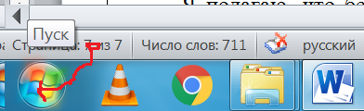

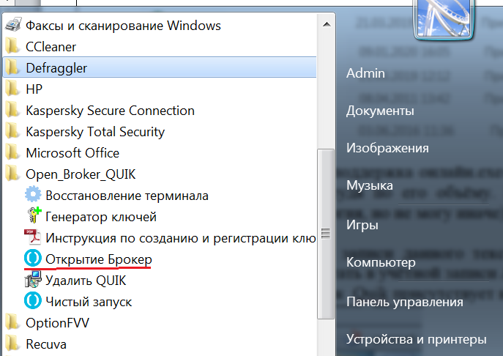

Подчёркнутый объект является ярлыком (представителем) модуля Quik, который запускается при, как мы говорим, запуске Quik.
Я вызываю для этого объекта контекстное меню (навожу графический указатель на поле с именем объекта и кликаю правой клавишей мыши) и в появившемся списке кликаю пункт «Свойства».
Результат.

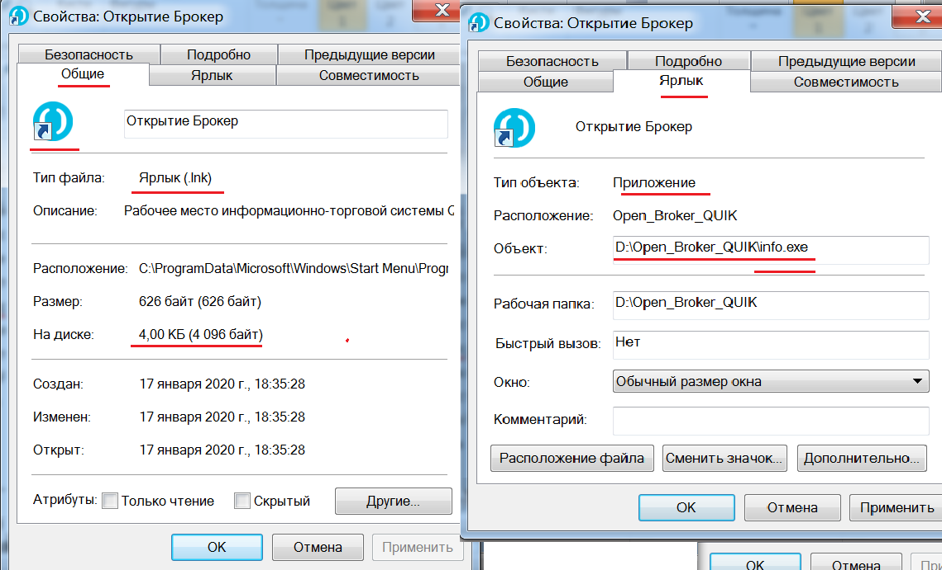

На левом рисунке видно, что открыта вкладка «Общие» окна свойств объекта «Открытие Брокер». Пиктограмма является графическим признаком объекта, а стрелочка на пиктограмме является признаком представителя объекта. Представитель объекта называется «ярлык». Ярлык в файловой системе ОС Windows представляется файлом. В данном случае показывается объём файла типа ink размером 4 kb.
На вкладке «Ярлык» показывается, что данный ярлык является представителем приложения. В поле «Объект» показан файл приложения. Этим файлом является самый объёмный из рассмотренных файлов: info.exe.

Провожу ещё одно исследование для определения файлов, для которых нужно установить признак «Запускать файл от имени Admin ВСЕГДА».
С этой целью открыл папку «Open_Broker_Quik» и навёл графический указатель на один из рассматриваемых файлов. Ниже показан результат появления всплывающего информационного блока, когда я навёл графический указатель на поле с именем «info».

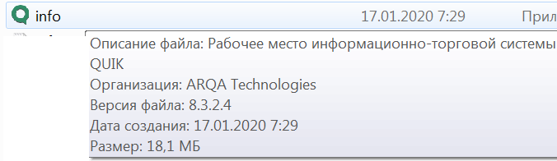

Ниже расположен рисунок с характеристиками всех «подозрительных» файлов.

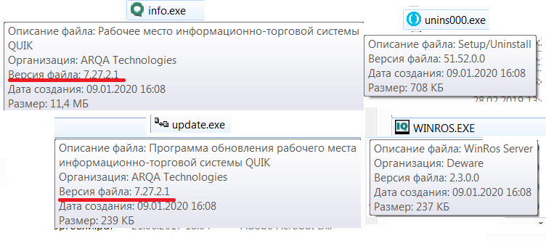

Файл unins000.exe является деинсталлятором. Он используется в случае, когда нужно удалить из файловой системы и реестра информацию о программной системе. Файл исключаю из списка «подозрительных» файлов.
Файл update.exe также НЕ используется при функционировании Quik в рабочем режиме.
Назначение оставшегося файла Winros.exe даёт основание полагать, что для него целесообразно установить флажок «Запускать всегда от имени Admin».

Кратко повторю процедуру установки этого указания для файла

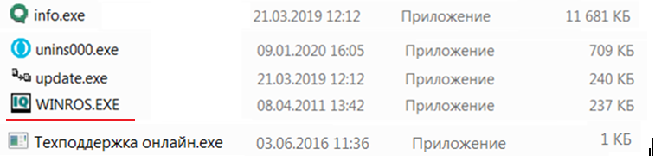

Открываю папку «Open_Broker_Quik» и вызываю контекстное меню для поля с именем WINROS.EXE.
В появившемся меню кликаю пункт «Свойства». В появившемся окне на вкладке «Совместимость» устанавливаю флажок «Выполнять эту программу от имени администратора».
Кликаю клавиши «Применить» и «Ок».

4. Проверка выполненных установок.

4.1. Перейти в пользовательский режим работы OC Windows/

- Закрываю все объекты, с которыми я работал в режиме Admin.
- Вызываю функцию «Перезагрузка».
- После загрузки ОС Windows необходимо кликнуть НЕ пиктограмму Admin, а вторую пиктограмму, чтобы установить пользовательский режим работы OC Windows.

4.2. Проверка установок для папок.

- Для каждой из рассмотренных папок открыть окно «Свойства»
- НЕ обращать внимание, что на вкладке «Общие» в разделе «Атрибуты» восстановился синий фон в прямоугольничке «Только для чтения».
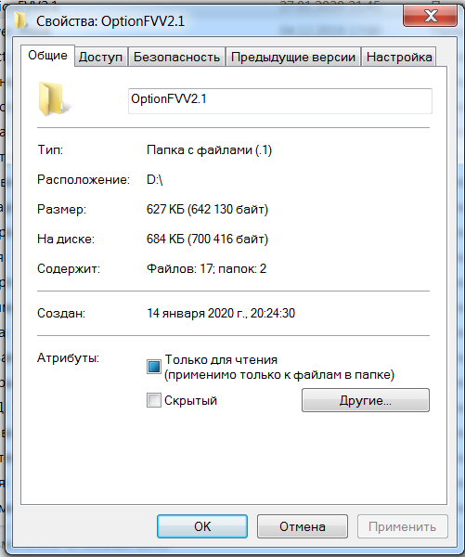

- убедиться в наличии значков «галочка» на вкладке «Безопасность».

4.3. Проверка установок для файлов.
Для каждого рассмотренного файла убедиться в наличии в окне «Свойства» на вкладке «Совместимость» флажка «Выполнять эту программу от имени администратора».

